1. Biosynthèse des protéines membranaires et des protéines de sécrétion

# Sites de la synthèse des protéines

La présence des ribosomes sur la surface du RER indique que son rôle est majeur dans la synthèse des protéines (membranaires et exportées) par opposition aux ribosomes libres dans le cytosol qui assurent la synthèse des protéines cytosoliques. La synthèse de ces protéines se fait au niveau des polysomes (polyribosomes).On peut distinguer:

**Tableau III.1.** Protéines synthétisées par les différentes catégories de ribosomes

|  |  |  |  |
| --- | --- | --- | --- |
|  | **Localisation des ribosomes** | **Types de protéines synthétisées** |  |
|  | Mitochondrie | -Toutes les protéines codées par ADN mitochondrial :  Certaines protéines intrinsèques de la membrane interne |  |
|  | Ribosomes cytosoliques  Libres | -Protéines du cytosquelette et celles fixées sur la face cytosolique aux protéines intrinsèque (spectrine et ankyrine).  -Protéines ancrées par un lipide à la MP.  -Protéines mitochondriales codées par ADN nucléaire.  -Protéines des chloroplastes codées par ADN nucléaire.  -Protéines des peroxysomes et nucléaires (histones, lamines,…) |  |
|  | Ribosomes cytosoliques  Fixés aux membranes | -Protéines et glycoprotéines intrinsèques (MP, nucléaire, golgienne, RE, lysosomes et endosomes).  -Protéines sécrétées et celles de la matrice extracellulaire : fibronectine et collagène qui sont fréquemment attachés aux protéines intrinsèques de la MP, enzymes des  Lysosomes, RE, complexe golgien. |  |

# Les différentes voies de la circulation protéique

Toutes les protéines prennent naissance sur les ribosomes du cytosol et, delà, sont dirigées vers deux embranchements principaux.

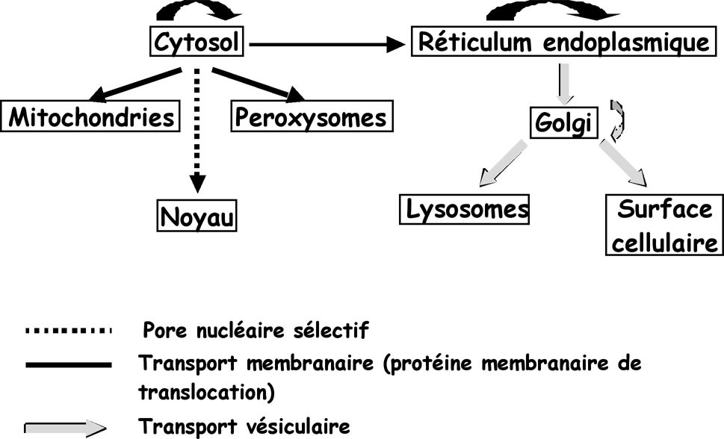

**Figure III.3.**Différentes voies de la circulation protéique **[23].**

Dans le premier embranchement, les protéines sont initialement libérées dans le cytosol après leur synthèse. La majorité de ces protéines va rester dans le cytosol, tandis que d'autres sont exportées vers les mitochondries, le noyau ou les peroxysomes. Le passage des protéines au travers de la membrane des mitochondries ou des peroxysomes se fait grâce à une protéine membranaire de translocation. Le passage des protéines dans le noyau se fait, quant à lui, au travers de pores nucléaires qui ont une perméabilité sélective.

Dans le deuxième embranchement, les protéines sont initialement transférées dans le réticulum endoplasmique. Le transfert de ces protéines dans le réticulum endoplasmique se fait après fixation, sur le réticulum, des ribosomes qui synthétisent ces protéines. La translocation nécessite une protéine de transport. Les protéines transloquées peuvent rester dans le réticulum endoplasmique, ou bien être dirigées vers l'appareil de Golgi. Dans l'appareil de Golgi, les protéines peuvent là encore rester dans ce compartiment, ou être dirigées soit vers les lysosomes, soit vers la membrane plasmique. Le transfert des protéines à partir du réticulum vers les autres organites (Golgi, lysosomes) et la membrane plasmique se fait par l'intermédiaire de vésicules de transport.

# Adressage des protéines

L’adressage est un ensemble de mécanismes biochimiques qui permettent de faire un tri de protéines du lieu de leur production vers leur lieu de fonctionnement (leur destination intra ou extracellulaire). Le mécanisme de tri est complexe et dépend en partie de signaux de tri (ou d'adressage) présents dans les protéines, qui sont reconnus par des protéines réceptrices spécifiques. On distingue deux types de signaux de tri:

# Les peptides signal

Ils sont constitués d'une séquence continue d'acides aminés (15 à 60 résidus). Lorsque le processus de tri est terminé, ces peptides signal sont le plus souvent clivés de la protéine mature par un signal peptidase. Les peptides signal sont utilisés pour le transport des protéines du cytosol vers le réticulum endoplasmique, les mitochondries, les peroxysomes et le noyau, et sont aussi impliqués dans la rétention des protéines dans le réticulum endoplasmique.

# Les régions signal

Les acides aminés qui forment une région signal peuvent être très distants les uns des autres sur la molécule déployée. De telles régions signal sont impliquées dans le transport des protéines du Golgi vers les lysosomes.

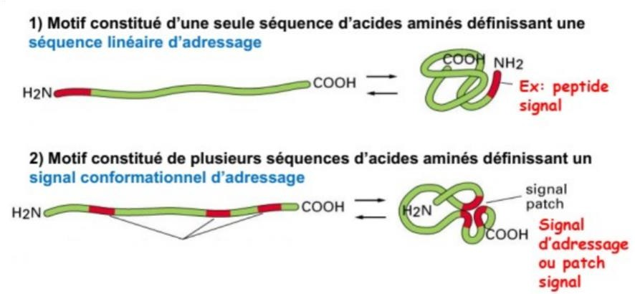

**FigureIII. 4.** Types de signaux de tri **[23].**

# Mécanismes d’insertion Cotraductionnelle (translocation) des protéines dans le RER

C’est l’entrée des protéines dans le RE se fait de façon concomitante à la traduction. Le complexe SRP (signal-recognition particle) est une structure qui va reconnaître la séquence signal de la protéine pour l’amener au RE, mais aussi un signal qui permet à l’ARN d’être traduit. Ce complexe est formé de six protéines et d’un ARNmessager. Quand le domaine SRP va reconnaître un domaine particulier de la protéine, il va entourer le ribosome grâce à sa structure ce qui va l’empêcher de continuer la traduction. Cecomplexe SRP va être re connu par des récepteurs dans la membrane du RE, quand ils vont se lier on va avoir une reprise de la traduction et la protéine va entrer au fur et à mesure dans le réticulum grâce à un pore. On appelle ce phénomène un mécanisme de translocation co traductionnelle. Ce complexe est aussi GTPase dépendant, il va faire sa propre hydrolyse pour se détacher du récepteur. Une fois que la séquence est retrouvé eau niveau du RE, si la protéine est soluble on a une protéine

signal peptidase qui va couper la séquence signal de l’adressage au RE quand elle a fini sa traduction, on va donc avoir la protéine qui va être libre dans le cytosol. Une fois qu’elle est libre dans le cytosol elle va adopter une conformation tertiaire et quaternaire grâce à des protéines chaperonnes. La protéine peut aussi être retrouvée sous forme non soluble, ce sont donc des protéines transmembranaires.

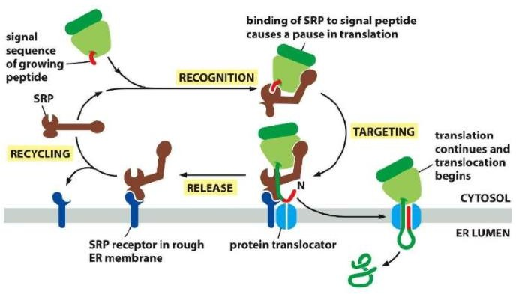

**FigureIII.5.** Adressage des ribosomesàlamembraneduRER**[23].**

# Devenir des protéines synthétisées dans le RE

La plupart des protéines fabriquées dans le RE gagne le Golgi par l’intermédiaire de vésicules de transport qui bourgeonnent à partir de RER.

# Protéines solubles

* Sécrétées vers l’extérieur par exocytose ;
* Dirigées vers la lumière des lysosomes ;

# Protéines transmembranaires

* Membrane plasmique;
* Membrane des lysosomes ;

# D’autres protéines sont résidentes du RE